Catequesis 063112
Domingo en la Octava de Navidad
Fiesta de la sagrada Familia

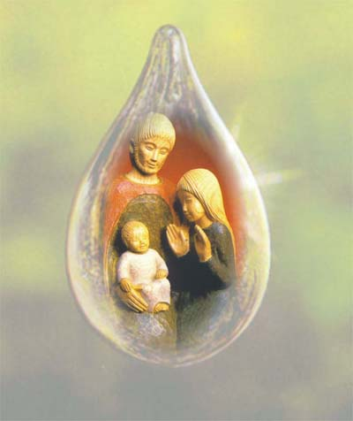

- Sagrada Escritura.

El recuerdo de la vida terrena de Jesus se halla en el centro de las lecturas de navidad. Son lecturas regocijadas, que expresan la fe y la esperanza en la Salvación que ya ha llegado a los hombres

Primera lectura. Eclesiástico (Siracida) 3. 2-6

Es referencia a la vida de familia, a la que todo hombre considera como una bendición. Es la misma que Jesús, el Hijo de Dios, llevó en Nazareth, en compañía de María y de José.

Hijos, escúchenme a mí, que soy su padre; hagan lo que les digo, y así se salvarán. Porque el Señor quiere que el padre sea respetado por sus hijos y confirmó el derecho de la madre sobre ellos.
El que honra a su padre expía sus pecados y el que respeta a su madre es como quien acumula un tesoro. El que honra a su padre encontrará alegría en sus hijos y cuando ore, será escuchado. 6 El que respeta a su padre tendrá larga vida y el que obedece al Señor da tranquilidad a su madre. El que teme al Señor honra a su padre y sirve como a sus dueños a quienes le dieron la vida.
Honra a tu padre con obras y de palabra, para que su bendición descienda sobre ti, 9 porque la bendición de un padre afianza la casa de sus hijos, pero la maldición de una madre arranca sus cimientos.

Segunda Lectura: Colosenses. 3. 12-21.

Las consignas de San Pablo a los Colosenses son un programa de armonía y de paz en el seno del hogar.
Hermanos. Revestíos, pues, como elegidos de Dios, santos y amados, de entrañas de misericordia, de bondad, humildad, mansedumbre, paciencia, soportándoos unos a otros y perdonándoos mutuamente, si alguno tiene queja contra otro. Como el Señor os perdonó, perdonaos también vosotros.
Y por encima de todo esto, revestíos del amor, que es el vínculo de la perfección.
Y que la paz de Cristo presida vuestros corazones, pues a ella habéis sido llamados formando un solo Cuerpo. Y sed agradecidos. La palabra de Cristo habite en vosotros con toda su riqueza; instruíos y amonestaos con toda sabiduría, cantad agradecidos, himnos y cánticos inspirados.
Y todo cuanto hagáis, de palabra y de boca, hacedlo todo en el nombre del Señor Jesús, dando gracias por su medio a Dios Padre.
Mujeres, sed sumisas a vuestros maridos, como conviene en el Señor. Maridos, amad a vuestras mujeres, y no seáis ásperos con ellas.
Hijos, obedeced en todo a vuestros padres, porque esto es grato a Dios en el Señor. Padres, no exasperéis a vuestros hijos, no sea que se vuelvan apocados.

Tercera lectura: Lucas 2. 41-22

Nos lleva a la Familia de Nazaret, aquella formada por José y María, en donde Jesús fue creciendo en gracia y santidad, y en donde discurrió su vida terrena durante “unos treinta años”.

Sus padres iban todos los años a Jerusalén a la fiesta de la Pascua. Cuando tuvo doce años, subieron ellos como de costumbre a la fiesta y, al volverse, pasados los días, el niño Jesús se quedó en Jerusalén, sin saberlo sus padres. Pero creyendo que estaría en la caravana, hicieron un día de camino, y le buscaban entre los parientes y conocidos.
Pero, al no encontrarle, se volvieron a Jerusalén en su busca.
Y sucedió que, al cabo de tres días, le encontraron en el Templo sentado en medio de los maestros, escuchándoles y preguntándoles; todos los que le oían, estaban estupefactos por su inteligencia y sus respuestas.
Cuando le vieron, quedaron sorprendidos, y su madre le dijo: "Hijo, ¿por qué nos has hecho esto? Mira, tu padre y yo, angustiados, te andábamos buscando."
El les dijo: "Y ¿por qué me buscabais? ¿No sabíais que yo debía estar en la casa de mi Padre?" Pero ellos no comprendieron la respuesta que les dio.
Bajó con ellos y vino a Nazaret, y vivía sujeto a ellos. Su madre conservaba cuidadosamente todas las cosas en su corazón. 52 Jesús progresaba en sabiduría, en estatura y en gracia ante Dios y ante los hombres.

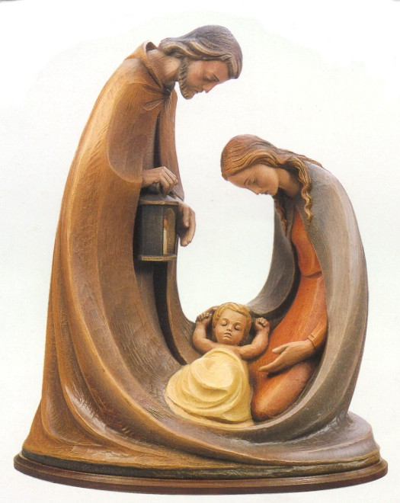
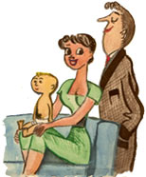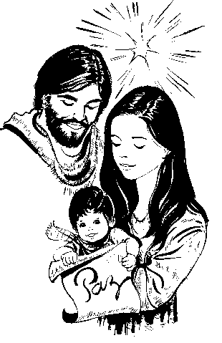

- Reflexión

Las tres lecturas centran la atención en el valor de la familia, de los padres, de los hijos, de los otros miembros que puedan vivir en el hogar.

Y es preciso entender este mensaje como algo que Dios recuerda como autor del generoso humano, en el que ha depositado el instinto de la reproducción y de la protección de los hijos cuando son pequeñas y la permanente relación de armonía, paz y convivencia que deben tenerse durante toda la existencia humana.

Pero también el mensaje de la familia implica una enseñanza de la Palabra de Dios, es decir de la Escritura Sagrada y de lo que Dios quiere que se viva y se cultive en la convivencia del hogar

Entre estas verdades están las dos que siguen:

- Dios quiere que los padres miren a los hijos como dones de Dios y que los reciban con amor profundo, no sólo en el orden material, para alimentarlos y protegerlos, sino en el orden moral y espiritual, para educaros y para formarlo conforme a los valores del Evangelio.

- Dios quiere que los hijos miran a sus padres a la luz de la fe, del mensaje evangélico. Ellos son los representantes de Dios, de modo que quien no respeta, ama y ayuda a los padres se sitúa muy lejos del mismo Dios.

La importancia de la Familia es decisiva en todos los órdenes. A todos nos conviene entender el mensaje de la naturaleza y el mensaje de la Palabra de Dios, sin hacer diferencias entre ambas dimensiones, pero dejando muy clara

El panorama actual de la familia sigue siendo muy positivo, a pesar de los ataques que se hacen y de la pretensión de introducción en el concepto de familia otros grupos que no son de un varón, una mujer y los hijos engendrado en el matrimonio o adoptados por caridad. Las realidades pseudofamiliares, suscitan una convulsión en la estructura y en los criterios de la familia cristiana.

Sin embargo tenemos que ser conscientes que Dios, autor de la naturaleza ha querido un tipo de ser bisexuales que se juntan para engendrar otros, y nunca se van a cambiar esas exigencias y necesidades naturales.
En la Catequesis hay que educar a los niños con la máxima tolerancia, pero no en la ambigüedad y en la confusión. Hay que dejar claro que, aunque las leyes de algunos países pretendan reconocer como familia a los que no es esa doble realidad abierta al a fecundidad, no por ello está en el contexto del mensaje cristiano y no se puede ni defender ni ocular la exigencia del amor, del compromiso, del sacrificio y de la fidelidad.

+ + + + +

Supuesto eso, en la buena educación religiosa de los niños y jóvenes hay que resaltar los verdaderos valores de la familia cristiana.

- El amor como fuente y origen de la familia. El amor humano, el atractivo, pero también el amor moral y espiritual de la fe, que hace ver al esposo en la esposa y a la esposa en el esposo, lo que el sacramento del matrimonio es: reflejo del amor que Cristo tiene a la Iglesia y del amor que la Iglesia tiene a Cristo haciéndose eco del Amor del Padre Dios.
- De ahí nacen los otros valores de la familia: la cordialidad, la fidelidad, la constancia, la responsabilidad, le serenidad, la abnegación, entre los esposos, y en relación a los hijos.
- Cuando se habla a los padres, habrá que insistir en ese amor descendente hacia los frutos del amor que son los hijos. Cuando se habla a los hijos, hay que resaltar la necesidad de virtudes radicales como la obediencia, el respeto, la comprensión y la necesidad de la buena convivencia.
- Algo dice que el alma familiar permanece estable y refluye entre las alteraciones sociales. La familia siempre busca su identidad, la cual tiene por manantial el amor conyugal, por cauce la convivencia con los hijos engendrados o esperados, por finalidad la felicidad natural y sobrenatural.
- Y todo ello se hace compatible con cualquier esquema, con el babilónico, el grecorromano, el humanista y también el industrial, siempre que se respete la identidad esencial de la comunidad de personas que se juntan por amor y se abren a la nueva vida que están destinadas a engendrar.
- Por eso el matrimonio cristiano no es un mero contrato, sino algo más sutil y sublime. Es el signo sensible del amor de Cristo y la Iglesia y, como signo, la fuente de la gracia conyugal y "familiar". Y la familia, en consecuencia, no se define por la generación de hijos al estilo animal, sino por el amor a los hijos al estilo espiritual de quien ama en plenitud a los hijos que son dones de Dios.

Cuando se habla a los padres, habrá que insistir en ese amor descendente hacia los frutos del amor que son los hijos. Cuando se habla a los hijos, hay que resaltar la necesidad de virtudes radicales como la obediencia, el respeto, la comprensión y la necesidad de la convivencia.

Algo dice que el alma familiar permanece estable y refluye entre las alteraciones sociales en búsqueda de su identidad, la cual tiene por manantial el amor conyugal, por cauce la convivencia con los hijos engendrados o esperados, por finalidad la felicidad natural y sobrenatural de lo que es innegociable, que es el plan de Dios.

Y ello se hace compatible con cualquier esquema, con el babilónico, el grecorromano, el humanista y también el industrial, siempre que se respete la identidad esencial de la comunidad de personas que se juntan por amor y se abren a la nueva vida que están destinadas a engendrar.

+ + + +

Por eso el matrimonio cristiano no es un mero contrato, sino algo más sutil y sublime. Es el signo sensible del amor de Cristo y la Iglesia y, como signo, la fuente de la gracia conyugal y "familiar". Y la familia, en consecuencia, no se define por la generación de hijos al estilo animal, sino por el amor a los hijos al estilo espiritual de quien ama en plenitud a los hijos que son dones de Dios

El ideal de familia cristiana quedan muy bien reflejados en la Epístola de Pablo a los Colosenses. Basta leer el texto, y explicarlo correctamente, no literalmente, para darse cuenta del valor del ejemplo. Y basta ver el contexto terreno en el que creció Jesús para adquirir un modelo ideal de lo que tiene que ser una familia modélica

Conviene recordar que la familia no es sólo un lugar que se define por un abanico variable de derechos y deberes. Es una comunidad que se dignifica por estilo de vida que en ella se lleva.

Y es buen descubrir que el valor del amor no esta sólo en el dar afecto a los demás, sino también en saber recibirlo. Del mismo modo que la familia no está sólo para ofrecer protección, sino para asegurar el desarrollo y la maduración fecunda de las personas.

Y es bueno recordar que la familia cristiana es la mejor y primera forma para ofrecer una buena educación a la luz del Evangelio

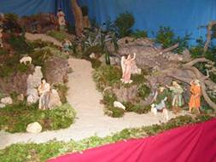

3 . Modelo para una Catequesis

Experiencia

Hacer una lista sobre los tipos de familias que conocen los catequizandos. Ejemplos: familia unitaria, familia de múltiples hijos, familia rota, familia bien avenida

Reflexión

Hacer una reflexión después de la lectura del texto del Evangelio. “Jesús les estaba sujeto”. Siempre la Iglesia tuvo como modelo e ideal de Familia la de Nazareth. Vivía, con infinito amor y respeto. Trabajaban, oraban a Dios. Hacer caer en la cuente de que siempre la Iglesia se ha referido a la familia de José María y Jesús, como el gran modelo cristiano en el que deben inspirarse todas las familias

Acción

Buscar cada uno un tipo de familia modélica en la Biblia. Hay que apoyarse en textos del Antiguo Testamento: Noé, Abraham, Isaac, Jacob, y ver otras como Ruth, Judith, Esther. Cada uno buscará datos sobre ese entorno fde las figuras bíblicas

Participación

Luego se pondrá en común y se trazará entre todos el perfil de la familia del Antiguo Testamento y se contrastará con la gran diferencia que refleja el entorno y el estilo del a vida de la Familia de Nazareth.

Interiorización

Se puede invitar a unos momentos de silencio para que cada uno de los presentes de gracias a Dios por el tipo de familia que tiene. Que eleve una plegaria a Dios para que bendiga a los propios padres y hermanos.

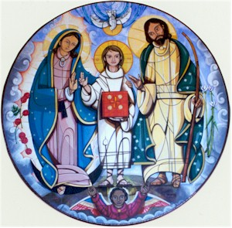

4. Ejercicios para la catequesis

Con pequeños (5 a 7 años)

-. Pintar una casa y colocar a todos los miembros de la propia familia: padre, madre, hermanos, algún otro familiar. Explicar el dibujo y las cosas que se ponen junto a cada familiar. Colorear con varias tonalidades según las personas y que el niño pueda también explicar

-. Explicar como se han pasado las fiestas de Navidad. Pintar una cueva navideña por parte del profesor en la pizarra o en un papel grande y cada niño pueda añadir algún rasgo o don: juguete recibido, una comida, un vestido, etc.
Y el catequista o el profesor pueden enseñar a cada niño a decir al niño Jesús del dibujo “Gracias, por que por medio de mi mamá, de mi papá… me has hecho gozar de este objeto”.

-. Hacer un don o mensaje para un niño que no tiene familia, o no la tiene entera, sin padre, sin madre, sin algún hermano. Enseñar al niño a decir a la Virgen Maria del dibujo una plegaria sencilla, en secreto, pidiendo que ayude a algún miembro de la familia (enfermos, abuelos, ausentes, alguien que se ha marchado de casa, etc..
Hacerlo como mucha delicadeza, pero con mucha valentía y claridad.

Con medianos

- Se puede hacer una descripción de la ciudad de Nazareth hoy, y lo que era la aldea en la que Jesús vivó su infancia y juventud. Se puede adornar la descripción con ejercicios como pintar un tipo de casa, dibujar una sinagoga, buscar algún dato de las personas, de los rabinos, de los jornaleros y del trabajo en el campo, de los animales, de los cultivos. Es un trabajo hermoso para situar la vida de la Sagrada Familia, y de su hogar humilde y sencillo.

- Se puede hacer un estudio lo que se quiere quesea la propia familia… Que hay de bueno y que hay de insuficiente. Se hace sin referencia a la situación personal, pero se hace. Un buen mapa de rasgos en la pizarra o en un papel grande puede resultar interesante.
Hecho el mapa de rasgos positivos y negativos, se pasa al análisis personal. Que da cada uno de nosotros y que no da a la buena marcha del propio hogar. Resaltar los propios valores morales y los deberes familiares. Criticar los incumplimientos con textos bíblicos. Y alabar, sobre todo alabar, los buenos cumplimientos

Con mayores y preadolescentes

- Se pueden buscar texto sobre los hijos y los padres en la Biblia, comenzando por el texto del Siracida (Eclesiástico) hoy leído. Pero se van explorando texto de Qoelet (Eclesiastés), de los Proverbios, de los Salmos, del Cantar de los Cantares…
En referencia a estos textos, se pueden analizar las luces y las sombras de las familias de los propios escolares o catequizandos. Se debe hacer con mucha delicadeza, para las situaciones difíciles y los defectos que pueden tener muchas familias (infidelidades, abandonos, abusos de alcoholismo, violencia). Pero hay que hacer hincapié en lo importante que es la familia ideal.
- Se puede analizar los abusos o errores que matan la familia: divorcio, adulterio, poligamia, cohabitación extramatrimonial, matrimonio civil. Y se indica lo que responde al matrimonio cristiano y lo que se aleja de él. Los catequizandos a esta edad deben tener claro lo que va conforme al Evangelio de Jesús. Y deben aprender a dar gracias a Dios por lo bueno que hay en la propia familia y aprender cuál es el propio papel en la familia: lo que cada uno debe aportar a los padres y a los hermanos

5 Apoyos complementarios

Algún vocabulario básico: Familia. Padres. Hijos. Obediencia. Respeto. Veneración. Cuarto mandamiento. Trabajo. Responsabilidad. Colaboración. Respeto.

Libros interesantes

Familia, sociedad, iglesia: identidad y misión de la familia cristiana Borobio, Dionisio. Bilbao. Editorial Desclée de Brouwer, S.A. 1994
La familia cristiana, comunidad de creyentes : temarios para las reuniones de matrimonios. Reig Pla, Juan Antonio Barcelona Editor Comercial Editora de Publicaciones, C.B. 1991
La familia cristiana : iglesia doméstica. Alaiz Prieto, Atilano Madrid. Edibesa 2002.
Un canto a la familia cristiana. López García, Ricardo Editor particular López García, Ricardo. 2006
